Программа  
«Электронное табло соревнований по Сётокан»

# Общие сведения

Программа позволяет отображать информацию о выступлениях спортсменов в личных видах программ Ката и Кумите. Есть возможность загрузить список спортсменов (сводные списки спортсменов), выбирать возрастные категории, фамилии спортсменов или вводить данные вручную.

# ГЛАВНОЕ МЕНЮ

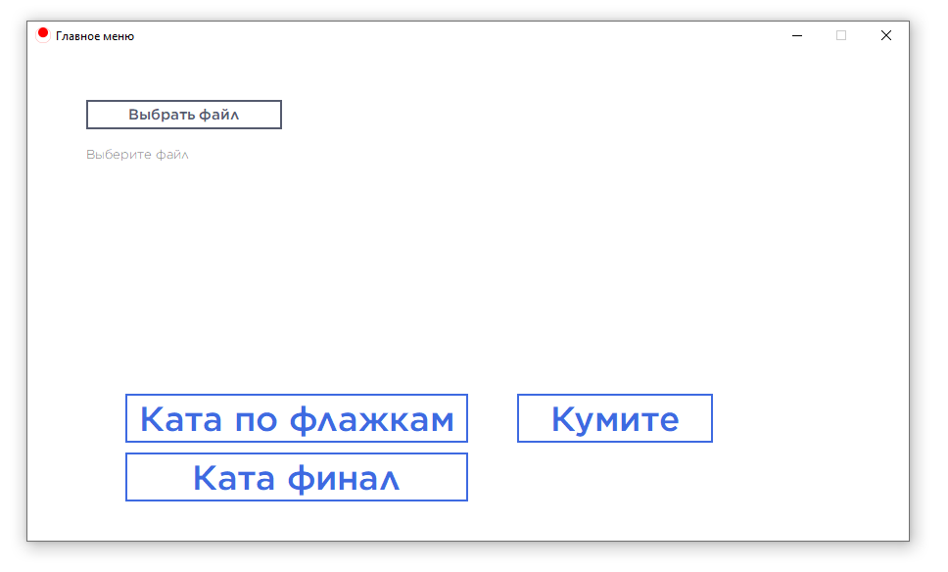

# Описание кнопок:



Кнопка «**Выбрать файл**» - позволяет загрузить файл сводных списков участников. Корректно загрузится сводный список, представленный на изображении ниже

Пример сводного списка спортсменов

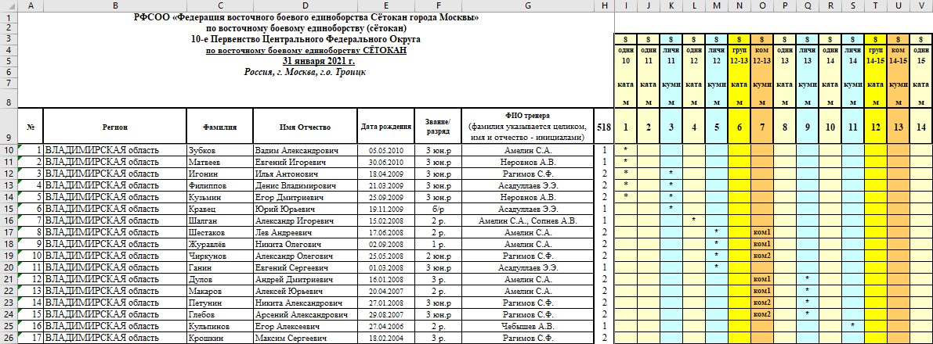



Кнопка «**Ката по флажкам**» - запускает приложение для выступлений спортсменов в Ката до полуфиналов (пока судейство происходит по флажкам)



Кнопка «**Ката финал**» - запускает приложение для выступлений спортсменов в Ката полуфинал и финал (пока судейство происходит по флажкам)



Кнопка «**Кумите**» - запускает приложение для выступлений спортсменов в Кумите

# КАТА ГО ХАКУ (по флажкам)

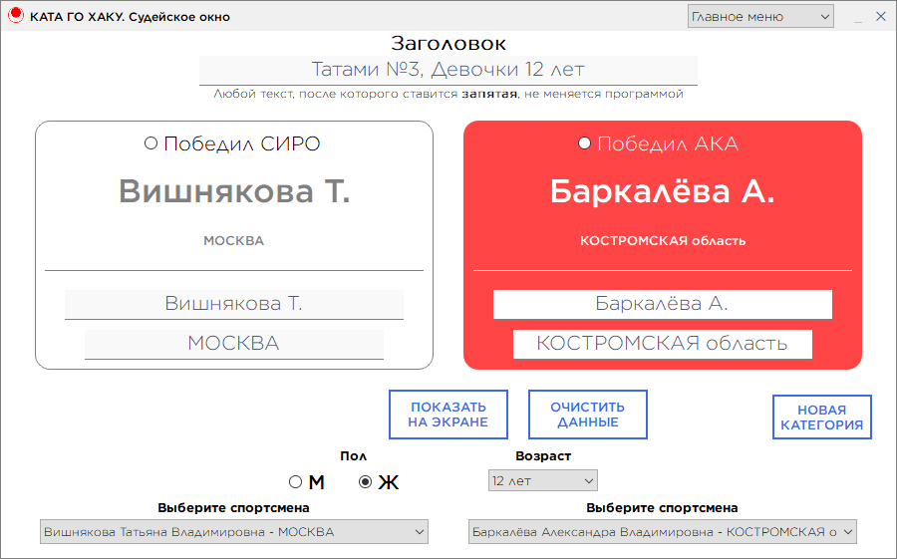

Если в «Главном меню» был загружен сводный список участников, то в окне «**Ката го хаку**» будет **доступен выбор категорий, возрастов и спортсменов**.

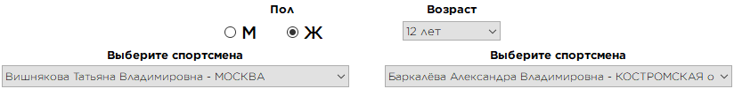

# Окно для спортсменов и зрителей (большой экран, телевизор)

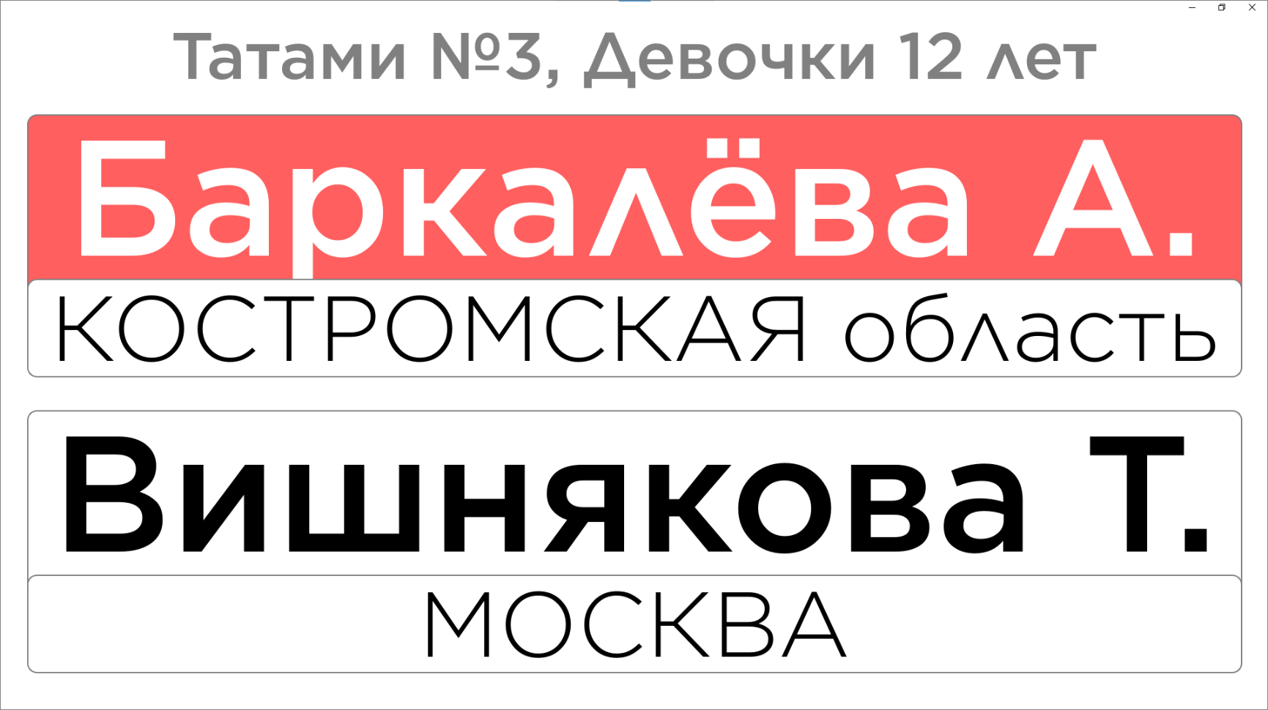

# Судейское окно. Описание

КНОПКА МЕНЮ

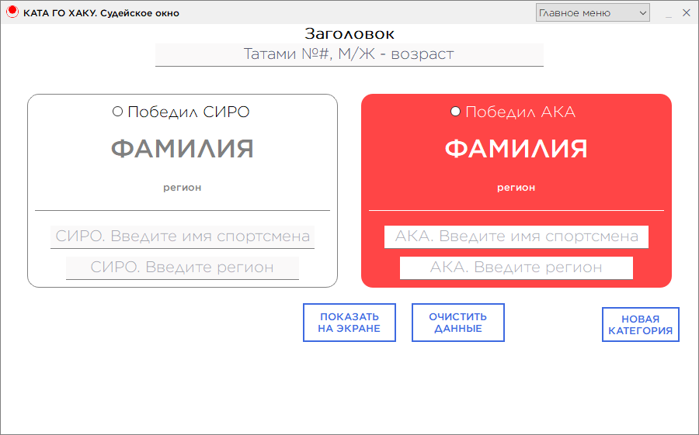

ОБЛАСТЬ КНОПОК

НОМЕР ТАТАМИ И НАЗВАНИЕ КАТЕГОРИИ

ОБЛАСТЬ ВВОДА ФИО И РЕГИОНА

КНОПКИ ВЫБОРА ПОБЕДИТЕЛЯ

ОБЛАСТЬ ОТОБРАЖЕНИЯ ФИО И РЕГИОНА

Дополнительно: при загрузки сводного списка участников будет отображена «**область выбора категорий и спортсменов из списка**»





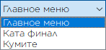 Кнопка «Меню» - отображает меню выбора с возможностью перехода в «Главное меню», «Ката финал» и «Кумите». При переходи будут сброшены все введенные данные, кроме сводного списка участников.

КНОПКА МЕНЮ

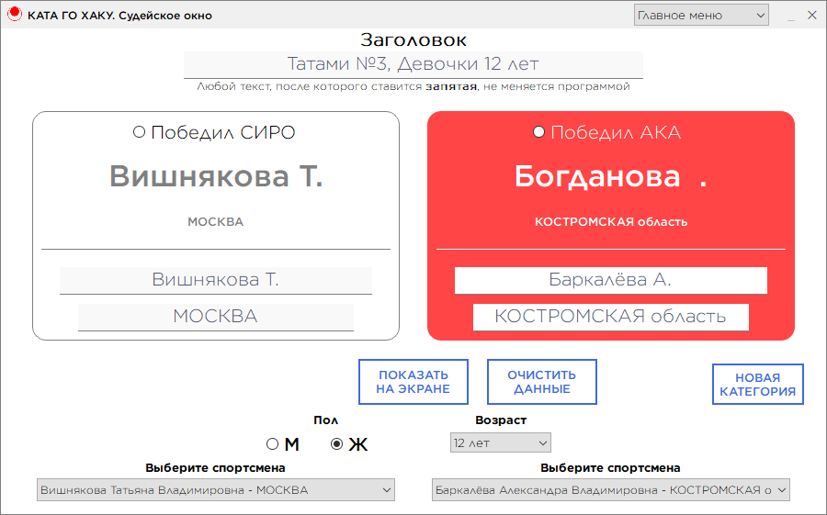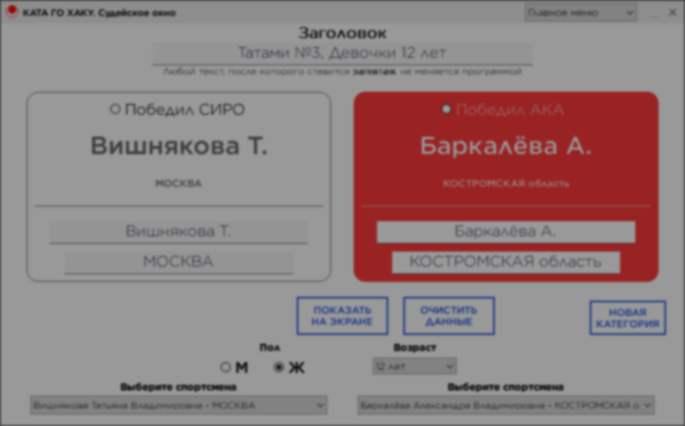

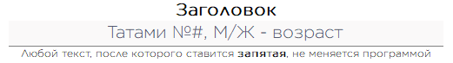

Область **ввода номера татами и наименование категории** – введенная информация отобразится на экране для зрителей, только после нажатия кнопки «**Показать на экране**».

Если был загружен сводный список участников, категория будет меняться автоматически, при выборе возрастной категории. Но на большом экране информация о татами и категории обновится только после нажатия кнопки «**Показать на экране**»



1. ВЫБИРАЕМ КАТЕГОРИЮ ИЗ СПИСКА

2. КАТЕГОРИЯ АВТОМАТИЧЕСКИ ОТОБРАЗИТСЯ

Номер татами не будет при этом изменен. Любой текст, идущий до первой запятой, не будет меняться при смене категории.



Кнопки «Победил СИРО» и «Победил АКА» - отображает на большом экране победителя



КНОПКИ ВЫБОРА

ПОБЕДИТЕЛЯ

Пример отображения информации на **большом экране**, когда нажата кнопка «Победил АКА»

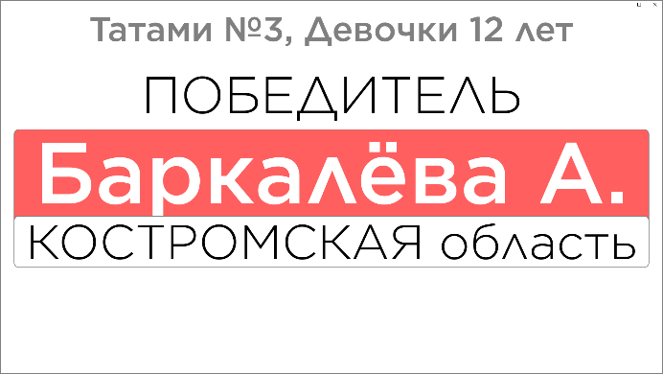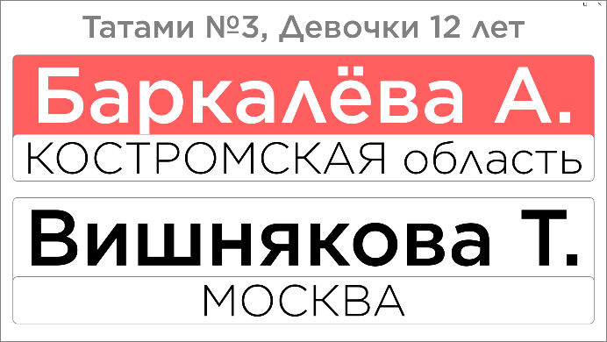



Если не были введены ФИО и/или регион, нажатие кнопки отобразит фразу «ПОБЕДИТЕЛЬ» и прямоугольник соответствующего цвета.

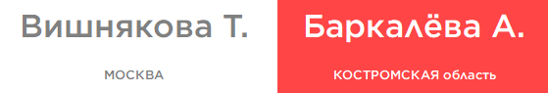

Область отображения ФИО и региона –текста в этой области и на большом экране отображается одинаково, вы увидите точно туже информацию, что отобразится на большом экране. Введите текст в области ввода ФИО и региона, нажмите кнопка «Показать на экране», текст отобразится на большом экране и в области отображения ФИО и региона.

Текст адаптивен - в случае если ФИО или регион длинные, размер текста автоматически уменьшится чтобы полностью отобразиться на большом экране.



ОБЛАСТЬ ОТОБРАЖЕНИЯ ФИО И РЕГИОНА

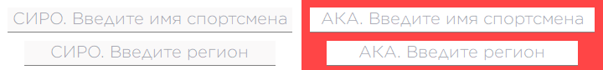

Область **ввода ФИО и региона** – для Ака и Сира есть возможность ввести ФИО и регион. Не обязательно заполнять все поля, на большом экране отобразится сколько информации, сколько вы введете.

Если загружен сводный список участников, то все ФИО будут автоматически попадать в область ввода ФИО в формате «Фамилия И.». Если в сводном списке между фамилией и именем больше одного пробела, то Имя не отобразится, будьте внимательнее при заполнении сводных списков.

Для отображения ФИО и региона на большом экране необходимо нажать кнопку «Отобразить на экране»



ОБЛАСТЬ ВВОДА ФИО И РЕГИОНА

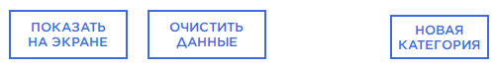

Область кнопок – в области расположены кнопки, позволяющие отображать и удалять информацию с большого экрана.



ОБЛАСТЬ КНОПОК



Кнопка «Показать на экране» – отображает номер татами и категорию, фамилию и регион на большом экране, а также в области отображения ФИО и региона в судейском окну.

В случае если была нажата кнопка выбора победителя (на большом экране отображено слово «Победитель» и ФИО/Регион победителя), то после нажатия кнопки «Показать на экране» на большом экране снова отобразятся два спортсмена (сбросится победитель).





Не забудьте ввести ФИО/регион новых спортсменов, в противном случае, на экране снова отобразятся спортсмены завершенного поединка.



Кнопка «Очистить данные» – удаляет ФИО и регион с обоих экранов, не удаляет номер татами и категорию, если был выбран победитель, победитель сбрасывается.

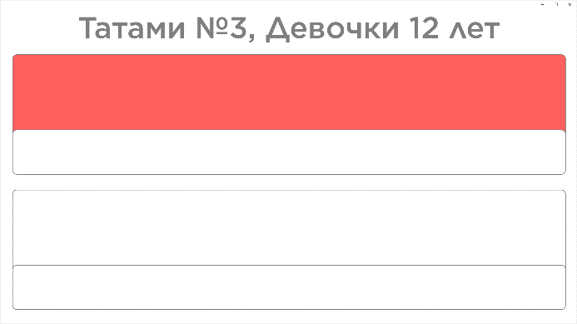





Кнопка «Новая категория» – тоже, что и кнопка «**Очистить данные**» + удаление из области «**ввода номера татами и наименование категории**» наименование категории.

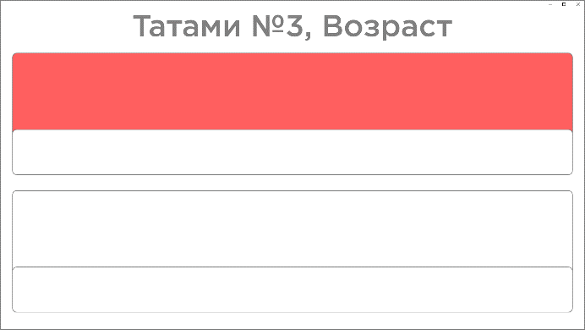



КАТА ФИНАЛ/ПОЛУФИНАЛ (по баллам)

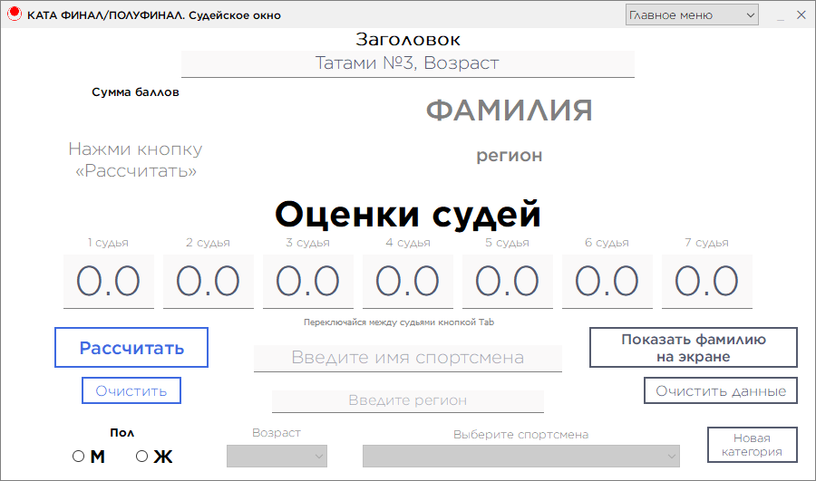

Если в «Главном меню» был загружен сводный список участников, то в окне «**Ката финал/полуфинал**» будет **доступен выбор категорий, возрастов и спортсменов**.



# Окно для спортсменов и зрителей (большой экран, телевизор)

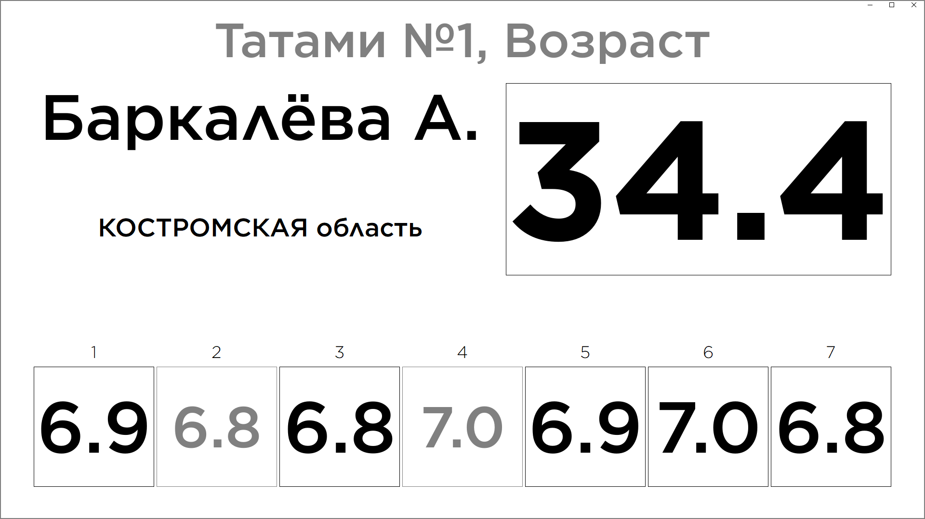

# Судейское окно. Описание

НОМЕР ТАТАМИ И НАЗВАНИЕ КАТЕГОРИИ

КНОПКА МЕНЮ

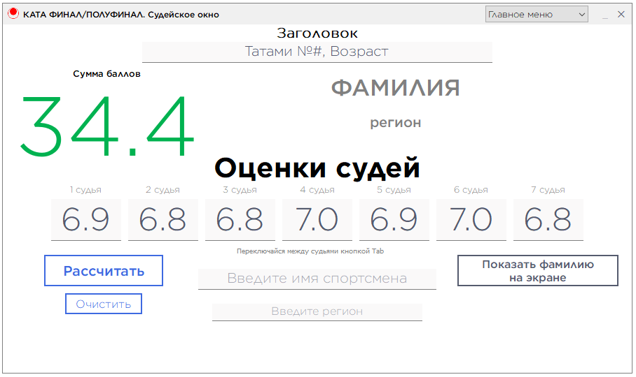

ОБЛАСТЬ КНОПОК

ОБЛАСТЬ КНОПОК

ОБЛАСТЬ ВВОДА ФИО И РЕГИОНА

ОЦЕНКИ СУДЕЙ

СУММА

БАЛЛОВ

ОБЛАСТЬ ОТОБРАЖЕНИЯ ФИО И РЕГИОНА

Дополнительно: при загрузки сводного списка участников будет отображена «**область выбора категорий и спортсменов из списка**»



Кнопка «**Меню**» - см. описание окна «Ката Го Хаку» Кнопка «Меню»

Область ввода **номера татами и наименование категории** - см. описание окна «**Ката Го Хаку**» Область ввода номера татами и наименование категории

Область отображения ФИО и региона – см. описание окна «**Ката Го Хаку**» Область отображения ФИО и региона

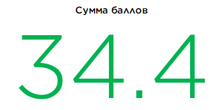

Сумма баллов – автоматически рассчитанная сумма баллов, отображается после нажатия кнопки «Рассчитать» области кнопок

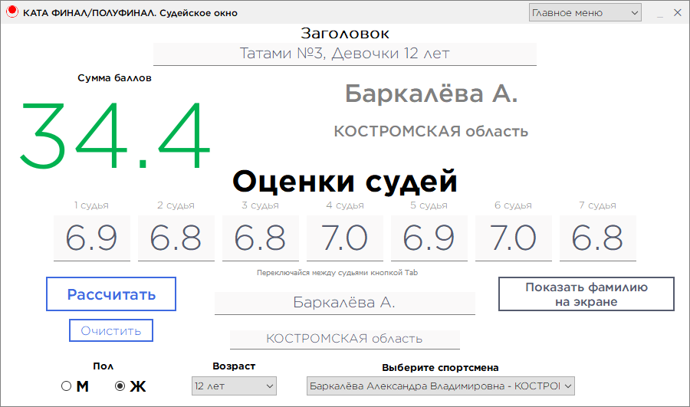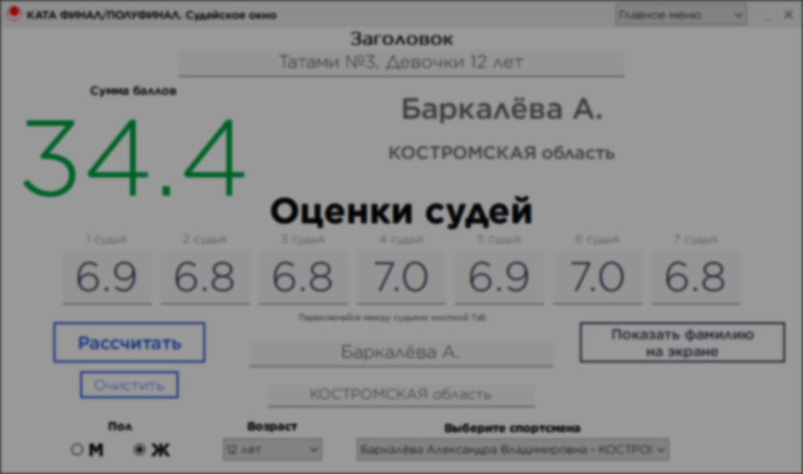

СУММА БАЛЛОВ

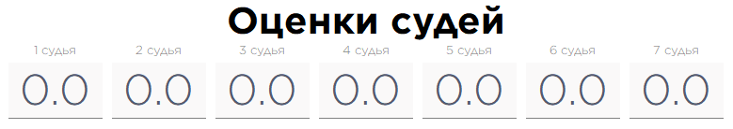

Сумма баллов – поля для ввода оценок судей.

Если **судят 5 рефери**, то баллы вводятся в первые пять полей, шестое и седьмое поле не заполняется, программа рассчитает и отобразит результат для 5 судей.

Также **не нужно вводить точку или запятую** (разделитель десятичной дроби), например, если судья показал «6,9», то вводите «69», если судья показал «7,0», то вводите «7» (только цифру семь, без нуля).

Для быстрого **перемещения между полями** используйте клавишу «Tab»



СУММА БАЛЛОВ

Область **ввода ФИО и региона** – см. описание окна «Ката Го Хаку» Область ввода ФИО и региона

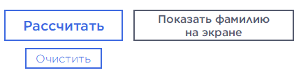

Область **Кнопок** – в области расположены кнопки расчета и отображения суммы баллов на большом экране; отображения ФИО и региона на большом экране; удаления всех надписей с большого экрана



ОБЛАСТЬ КНОПОК

ОБЛАСТЬ КНОПОК



Кнопка «Рассчитать» – .



